Ұзақ мерзімді жоспар:  Дені саудың-жаны сау |  |  |  | Мектеп №271  Мүғалімнің аты-жөні: Абенова Эльмира Серікбайқызы
Күні: |  |  |  | Қатысқан оқушылар саны:  Қатыспаған оқушылар саны:
Сабақтың тақырыбы: |  |  |  | 1.4. Денсаулық және қауіпсіздік.
Осы сабақта қол жеткізілетін оқу мақсаттары: |  |  |  | 1.1.4.1. Жеке бас гигиенасын сақтаудың маңыздылығын түсіндіру.
Сабақтың мақсаттары: |  |  |  | Барлық оқушылар: Жеке бас гигиенасы ережелерін анықтайды.  Оқушылардың басым бөлігі:Денсаулықтың маңыздылығын біледі,жеке бас гигиенасы ережесін құрастырады.  Кейбір оқушылар: Үйде және мектепте жеке бас гигиенасын сақтайды.
Бағалау критерийлері: |  |  |  | - Денсаулық , жеке бас гигиенасы ұғымын түсінеді.  - Гигиена ережесін құрастыра алады.  - Гигиена сақтаудың маңыздылығын түсінеді.
Тілдік мақсаттар: |  |  |  | Оқушылар:  - Басқаларды тыңдап, жеке бас гигиенасы туралы айта алады  Негізгі сөздер мен тіркестер:  Тазалық, гигиена  Сыныптағы диалог/жазылым үшін пайдалы тілдік бірліктер:  - Жеке бас тазалығы дегенді қалай түсінесің?  - Жеке бас гигиенасының ережелерін білесің бе?
Құндылықтарға баулу: |  |  |  | Жауапкершілікке,ұқыптылық құндылықтарын қалыптастыру
Пәнаралық байланыс: |  |  |  | Математика (тазалық заттарын санау),Көркем еңбек (беторамал әзірлеу), сауат ашу (буынға бөлу)
Алдыңғы оқу: |  |  |  | Тазалық сақтау,денсаулық
Жоспар:
Жоспарланған  уақыт кезеңдері |  | Жоспарланған жаттығу түрлері |  |  |  | Ресурстар
Басы | 3мин  1мин  1мин | 1.Ұйымдастыру кезеңі:  Ширату жаттығуы: «Сиқырлы қоржын»  Жұмбақ  Кір киімді қалайды,  Өзі кірді жалайды.  Суға түссе шомылып,  Дақты жояр талайғы (сабын)  Жуынып болғанда,  Жүреді қолдарда (сүлгі)  Белінен қыссаң ,  Аузынан ақ уыз шығады (тіс пастасы)  Топқа бөлу:  «Сабын» «Сүлгі» «Тіс пастасы».  К.б: «Ыстық микрафон»  -Тазалық сақтау үшін бізге не қажет болды?  -Тазалық сақтау маңызды ма? |  |  |  | қоржын  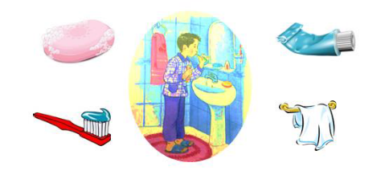  
Сабақтың  ортасы | 2мин  1мин  1мин  1мин  3мин  1мин  1мин  4мин  1мин  1мин  2мин  3мин  1мин  1мин  3мин  1мин  1мин  4мин | Миға шабуыл :(Ұ) Сөзжұмбақ: «Гигиена»  - Мерекеде анамызға не сыйлаймыз? (гүл)  - Киім тігу үшін не қажет? (ине)  - Асты аналарымыз неде пісіреді? (газ)  - Жеті қазынаның бірі, үй жануары (ит)  - Мемлекеттік рәміз (елтаңба)  -Ас атасы не? (нан)  -Сені дүниеге әкелген жан (ана)  Дескриптор:  - Сөзжұмбақтың жауабын табады.  - Шешуіндегі алғашқы дыбыстарынан сөзді анықтайды.  Кері байланыс: «Қарлы кесек»  -Сөзжұмбақты шешуде қиындық болды ма?  - Сөздердің алғашқы дыбыстарынан қандай сөзді таптыңдар?  Бағалау: Басбармақ  Дерек көзі:  Гигиена- тазалық, денсаулық сақтауға бағытталған іс-қимыл және іс-шаралар жүйесі.  Ж.Ж:«Көршіңмен бөліс» әдісі бойынша суреттерді салыстырады.  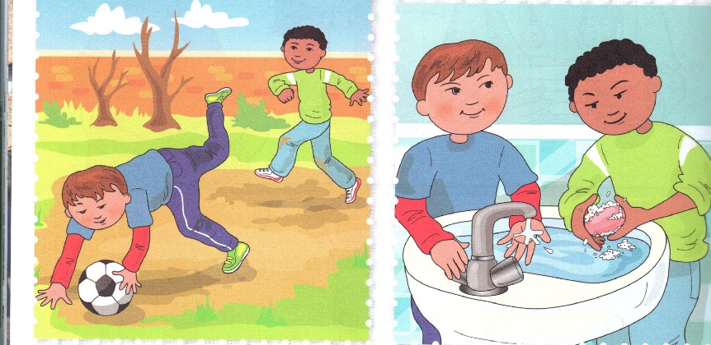  Дескриптор:  - Екі суреттегі балалардың іс-қимылын салыстырады.  - Гигиена ережелерін сақтау денсаулыққа байланысты екенін түсінеді.  - Тазалық сақтау қажеттігін біледі.  Кері байланыс «Серпілген доп»  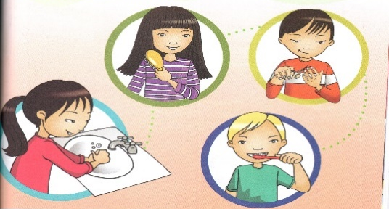  - Дені сау, әрі сымбатты болу үшін не істеу қажет?  -Не үшін тазалық сақтау қажет деп ойлайсың?  Бағалау «Басбармақ»  Т:«Ережелер тізбегі» әдісі бойынша жеке бас гигиенасының ережесін құрастырады.  Дескриптор: Білім алушы  - суреттегі тазалық құралдарын анықтайды.  -суретке қарап жеке бас гигиенасын құрастырады  Кері байланыс «Сиқырлы қалпақ»  - Жеке бас гигиенасын сақтауда құрастырған ережелерді басшылыққа аласың ба?  -Күнделікті жеке бас гигиенасын сақтауда тағы не жасауға болады?  Бағалау: «Бас бармақ»  Сергіту сәті  «Гигиена» сөзін буынға бөліп айту, әр буынды шапалақпен көрсету)  Ги-ги-е-на (4 буын бар)  Жеке жұмыс: «Сен суретшісің»  Дәптермен жұмыс: Оқушылар тіс пастасының қорабын ойлап тауып,суретін салады  Дескриптор:  - Тіс пастасының қорабының үлгісін ойлап табады.  - Тіс пастасының қорабын салып, бояйды  Кері байланыс: «Ыстық микрафон»  Бағалау: «Бармақпен»  (Т): «Орындап көр»  Мақта матадан беторамал жасау  Дескриптор:  - Мақта матадан беторамал жасауды жоспарлайды.  - Беторамал технологиясын ойлап табады.  Кері байланыс : «Екі жұлдыз, бір ұсыныс»  Бағалау: Басбармақ  Қалыптастырушы бағалау парағы  1-тапсырма  Сурет бойынша жеке бас гигиенасы және оны сақтаудың маңыздылығы туралы  әңгімелеңіз.  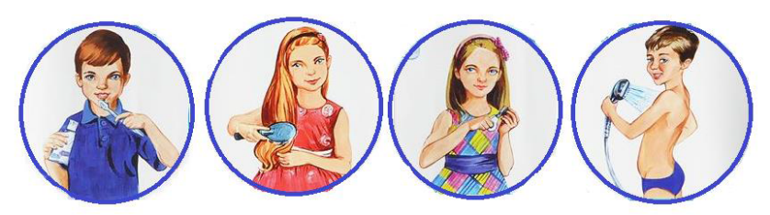  Дескриптор: Білім алушы  - жеке бас гигиенасы туралы әңгімелейді;  - жеке бас гигиенасын сақтаудың маңыздылығын айтады.  2-тапсырма  Жұптық жұмыс.  Суреттерді салыстырыңыз.  • Балалар туралы не айта аласыз?  • Тазалық сақтау неліктен маңызды?  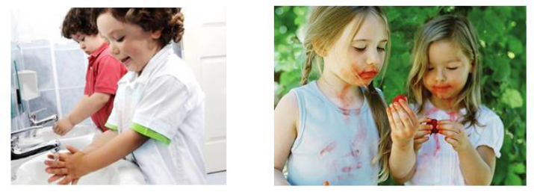  • Тірек сөздерді пайдаланып, сөйлемдерді толықтырып жазыңыз.  Әр адамның жеке бас гигиенасына арналған өз заттары ________________,  _________________, _________________ болуы керек. Гигиена сақтау  ________________________________ көмектеседі.  Тірек сөздер: орамал, тарақ,тіс щеткасы, денсаулықты нығайтуға.  Дескриптор: Білім алушы  - суреттерге сүйеніп, тазалық сақтаудың маңыздылығы туралы  әңгімелейді;  - сөйлемдерді толықтырып жазады. |  |  |  | 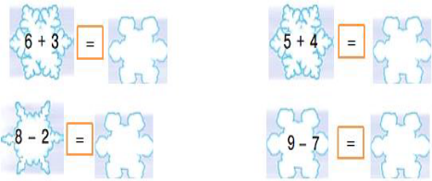  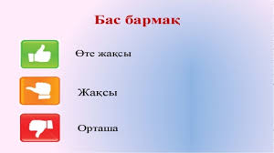  АКТ  суреттер  
Соңы  3мин |  | Рефлекция  «Тазалық құралдарын орналастыру»  Толық түсіндім  Әлі де толықтырамын  Түсінбедім
Қосымша ақпарат
Саралау  Сіз оқушыларға көмектесуді қалай жоспарлайсыз?  Ұжыммен жұмыс кезінде барлық оқушылар тазалық құралдарын анықтайды.  Неғұрлым қабілетті оқушыларға қандай тапсырмалар беруді жоспарлайсыз?  Тапсырмалар кезінде жеке бас гигиена ережелерін құрастырады. |  |  | Бағалау  Кері байланыс:  «Сиқырлы қалпақ» |  | Денсаулық және қауіпсіздік техникасын сақтау:  Партаның бұрышы және қаламның ұшынан сақ болуды ескерту  Беторамал жасауда қайшыны пайдаланғанда сақ болуды ескерту

Рефлексия  Оқытудың/сабақтың мақсаттарына қол жеткізілетіндей болды ма?  Бүгін оқушылар не нәрсеге үйренді?  Оқыту атмосферасы қандай болды?  Дифференциацияны жүзеге асыру қолдан келді ме?  Мен уақыттық кестені ұстандым ба?  Мен жоспардан қандай ауытқушылықтар жасадым және неліктен? | СМАРТ ты негізге ала отырып тапсырмаларды орындау мақсатыма жеттім.Себебі білім алушылар «Денсаулық және қауіпсіздік» тақырыбын меңгерді.  Білім алушы жеке бас гигиенасын сақтауды үйренді.  Ынтымақтастық атмосферасы өте тамаша болды.Балалар бірауыздан топтық жұмысқа қатысып, тапсырмалардың барлығын орындады.  Оқушылардың жас ерекшелігіне қарай және оқушы қажеттілігін қанағаттандыруға сай іс-әрекеттер тиімді болды.  Жоспарланған уақытты тиімді пайдаландым.  Ауытқушылықтар болған жоқ.
Қорытынды бағамдау
Ең жақсы өткен екі кезеңді атап көрсетіңіз (оқытуға және үйренуге қатысты)
1: жұппен және топпен жасау кезеңдері
2. «Орындап көр» тапсырмасында беторамал дайындауда
2:Қандай екі кезең сабақтың одан да жақсы өтуіне ықпалын тигізуші еді? (оқытуға және үйренуге қатысты)
1:«Ережелер тізбегі» топтық тапсырмасында
2: Сергіту жаттығуын орындауда
Сынып туралы жекелеген оқушы туралы не білдім және ол келесі сабақты өткізуіме қандай әсерін тигізеді?
Кейбір оқушылар топпен және жұппен жұмыс жасау барысында өздерінің көңіл күйлерін , ішкі уәждерін ашып айта алды

